КОНТРАКТ № 35/2024

г. Санкт- Петербург от «___»_____________г.

Государственное бюджетное учреждение дополнительного образования спортивная школа олимпийского резерва по плаванию № 3 "Невская" Невского района Санкт-Петербурга, именуемое в дальнейшем «Заказчик», в лице и. о. директора Шабурина Дмитрия Александровича, действующего на основании Устава, с одной стороны и _________________, именуемое в дальнейшем «Поставщик» в лице ______________, действующего на основании _______________, с другой стороны, вместе именуемые «Стороны» и каждый в отдельности «Сторона», в соответствии с Федеральным законом от 05.04.2013 № 44-ФЗ «О контрактной системе в сфере закупок товаров, работ, услуг для обеспечения государственных и муниципальных нужд» (далее – Закон о контрактной системе) заключили Контракт о нижеследующем:

1. Предмет контракта
1.1. Поставщик обязуется передать Заказчику Товар, наименование, количество, общая и единичная стоимость которого установлены в Спецификации (приложение
№ 1 к Контракту), являющейся неотъемлемой частью Контракта, на условиях, установленных настоящим Контрактом, а Заказчик обязуется принять Товар надлежащего качества и оплатить его в порядке и на условиях, предусмотренных настоящим Контрактом.
Идентификационный код закупки _________________________.

2. Цена Контракта и порядок расчетов
2.1. Цена контракта составляет ____ рублей ____копеек и определена в Спецификации (Приложение № 1 к Контракту), являющейся неотъемлемой частью Контракта.
Источник финансирования: _________________
2.2. Цена контракта является твердой и определяется на весь срок исполнения контракта. Цена контракта включает в себя расходы, связанные с поставкой Товара (стоимость упаковки, стоимость Товара, погрузо-разгрузочные работы, расходы на доставку, включая транспортные расходы, страхование, уплату таможенных пошлин, налогов, сборов и других обязательных платежей).
2.3. Оплата производится Заказчиком единовременным платежом на расчетный счет Поставщика, указанный в Контракте, по факту поставки Заказчику Товара в течение 7 (семи) рабочих дней с даты подписания Заказчиком документа о приемке, при отсутствии у Заказчика претензий по количеству и качеству поставленного Товара. Датой оплаты является дата списания денежных средств со счета Заказчика.
2.4. Сумма, подлежащая уплате Заказчиком Поставщику (как юридическому лицу, так и физическому лицу) уменьшается на размер налогов, сборов и иных обязательных платежей в бюджеты бюджетной системы Российской Федерации, связанных с оплатой Контракта, если в соответствии с законодательством Российской Федерации о налогах
и сборах такие налоги, сборы и иные обязательные платежи подлежат уплате в бюджеты бюджетной системы Российской Федерации Заказчиком.

3. Порядок поставки Товара
3.1 Требования к качеству Товара, комплектности, таре, упаковке, маркировке
и иные требования содержатся в Техническом задании, являющемся неотъемлемой частью настоящего Контракта (Приложение № 2 к Контракту).
3.2. Поставка Товара осуществляется по адресу, указанному в Техническом задании (приложение № 2 к Контракту).
3.3. Товар должен иметь упаковку, предотвращающую его порчу при транспортировке. Маркировка и упаковка должны соответствовать требованиям, установленным в Техническом задании (приложение № 2 к Контракту).
3.4. В день поставки Поставщик одновременно с Товаром должен передать Заказчику сопроводительные документы, относящиеся к Товару, указанные в Техническом задании (приложение № 2 к Контракту). В случае отсутствия вышеназванных документов Заказчик вправе отказаться от приемки Товара. Товар будет считаться не поставленным.
3.5. Срок поставки Товара указывается в Техническом задании (приложение
№ 2 к Контракту).

4. Порядок приемки Товара
4.1. Приемка Товара осуществляется Заказчиком и заключается в проверке предоставленного исполнения на соответствие требованиям Контракта в порядке, указанном в Техническом задании (приложение № 2 к Контракту). В случае соответствия поставленного Товара требованиям Контракта, составляется документ о приемке, указанный в Техническом задании (приложение № 2 к Контракту).
4.2. Срок приемки указан в Техническом задании (приложение № 2 к Контракту).
4.3. В случае несоответствия Товара требованиям Контракта составляется двусторонний акт несоответствия, в котором отражаются выявленные недостатки. При немотивированном отказе Поставщика от подписания акта, акт, подписанный только Заказчиком, будет считаться действительным.
4.4. При выявлении несоответствия поставленного Товара условиям Контракта, Заказчик направляет Поставщику уведомление о выявленных недостатках с указанием срока их устранения. В случае не устранения недостатков в срок, указанный Заказчиком
в уведомлении, последний отказывается от приемки и оплаты. Мотивированный отказ направляется Поставщику в письменной форме.
4.5. Претензии по скрытым недостаткам могут быть заявлены Заказчиком в течение срока полезного использования, гарантийного срока, срока годности (нужное почеркнуть).
4.6. Для проверки соответствия качества поставленного Товара требованиям, установленным Контрактом, Заказчик проводит экспертизу. Экспертиза результатов может проводиться Заказчиком своими силами или к ее проведению могут привлекаться эксперты, экспертные организации.
4.7. Все расходы, связанные с устранением недостатков, несет Поставщик.

5. Права и обязанности сторон
5.1. Заказчик вправе:
5.1.1.Требовать от Поставщика надлежащего исполнения обязательств
в соответствии с Контрактом, а также требовать своевременного устранения выявленных недостатков.
5.1.2. В случае досрочного исполнения Поставщиком обязательств по Контракту принять и оплатить Товар в соответствии с установленным в Контракте порядком.
5.1.3. Запрашивать у Поставщика информацию о ходе исполнения обязательств по Контракту.
5.1.4. Осуществлять контроль и надзор за качеством, порядком и сроками поставки Товара, не вмешиваясь при этом в хозяйственную деятельность Поставщика.
5.1.5. Отказаться от приемки Товара в случаях, предусмотренных Контрактом.
5.1.6. В одностороннем порядке отказаться от исполнения Контракта в соответствии с Законом о контрактной системе.
5.2. Заказчик обязан:
5.2.1. Своевременно принять поставленный Товар в соответствии с Контрактом, включая проведение экспертизы поставленного Товара.
5.2.2. Своевременно оплатить поставленный Товар надлежащего качества
в соответствии с Контрактом.
5.3. Поставщик вправе:
5.3.1. Требовать своевременной приемки и оплаты за поставленный Товар
в соответствии с условиями Контракта.
5.3.2. Запрашивать у Заказчика разъяснения и уточнения относительно Товара
в рамках Контракта.
5.3.3. Получать от Заказчика содействие при поставке Товара в соответствии
с условиями Контракта.
5.3.4. Досрочно исполнить обязательства по Контракту с согласия Заказчика.
5.4. Поставщик обязан:
5.4.1. Своевременно и надлежащим образом исполнять обязательства по поставке Товара в соответствии с условиями Контракта.
5.4.2. Своевременно представить по запросу Заказчика в сроки, указанные в таком запросе, информацию о ходе исполнения обязательств, в том числе о сложностях, возникающих при исполнении Контракта.
5.4.3. Обеспечить устранение недостатков, выявленных при приемке Заказчиком Товара и в течение гарантийного срока, за свой счет.
5.4.4. Приостановить поставку Товара в случае обнаружения не зависящих
от Поставщика обстоятельств, которые могут оказать негативное влияние на качество Товара или создать невозможность поставить Товар в установленный Контрактом срок,
и сообщить об этом Заказчику в течение одного рабочего дня после приостановления поставки.
5.4.5. Представить Заказчику сведения об изменении своего фактического местонахождения или указанных в Контракте реквизитов в срок не позднее 5 (пяти) рабочих дней со дня соответствующего изменения. В случае непредставления уведомления об этом, адрес и реквизиты, указанные в Контракте, будут считаться надлежащими.
5.5. Поставщик гарантирует, что на момент заключения Контракта:
5.5.1. В отношении него не проводится процедура ликвидации, отсутствует решение арбитражного суда о признании его банкротом и об открытии конкурсного производства, деятельность не приостановлена в порядке, предусмотренном КоАП РФ, а также размер задолженности по начисленным налогам, сборам и иным обязательным платежам
в бюджеты бюджетной системы Российской Федерации за прошедший календарный год
не превышает 25% балансовой стоимости активов по данным бухгалтерской (бюджетной) отчетности за последний отчетный период.
5.5.2. Не обременен обязательствами имущественного характера, способными помешать исполнению обязательств по Контракту.
5.5.3. За последние два года не нарушал контрактных (договорных) обязательств
и не причинял ущерба (либо погасил причиненный ущерб) по аналогичным контрактам (договорам).
5.5.4. В отношении Поставщика либо лица, исполняющего функции единоличного исполнительного органа, или главного бухгалтера отсутствуют судимости за преступления в сфере экономики и (или) преступления, предусмотренные статьями 289, 290, 291, 291.1 УК РФ (за исключением лиц, у которых такая судимость погашена или снята), а также неприменение в отношении указанных физических лиц наказания в виде лишения права занимать определенные должности или заниматься определенной деятельностью, которые связаны с поставкой товара, выполнением работы, оказанием услуги, являющихся объектом осуществляемой закупки, и административного наказания в виде дисквалификации: юридическое лицо, которое в течение двух лет до момента участия
в закупке не было привлечено к административной ответственности за совершение административного правонарушения, предусмотренного статьей 19.28 КоАП РФ.
5.5.5 Отсутствует между Поставщиком и Заказчиком конфликт интересов, под которым понимаются случаи, установленные пунктом 7 части 1 статьи 31 Закона о контрактной системе.
5.5.6. Поставщик не является офшорной компанией, не имеет в составе участников (членов) корпоративного юридического лица или в составе учредителей унитарного юридического лица офшорной компании, а также не имеет офшорных компаний в числе лиц, владеющих напрямую или косвенно (через юридическое лицо или через несколько юридических лиц) более чем десятью процентами голосующих акций хозяйственного общества либо долей, превышающей десять процентов в уставном (складочном) капитале хозяйственного товарищества или общества.
5.5.7. Поставщик не является иностранным агентом.
5.5.8. У Поставщика отсутствуют ограничения для участия в закупках, установленных законодательством Российской Федерации.

6. Гарантии
6.1. Поставщик гарантирует соответствие Товара требованиям Контракта по качеству и безопасности в соответствии с условиями Контракта в течение гарантийного срока. Срок гарантии установлен в Техническом задании (приложение № 2 к Контракту). Гарантийный срок исчисляется с момента подписания Заказчиком документа о приемке Товара.
6.2. В период действия гарантийного срока Поставщик за свой счет обязуется осуществлять замену Товара, если недостатки Товара вызваны некачественным материалом, некачественным производством и не является результатом действия непреодолимой силы, неправильной эксплуатации, внесения изменений или повреждения со стороны персонала Заказчика или третьих лиц. Срок замены некачественного Товара устанавливается в Техническом задании (приложение № 2 к Контракту).
6.3. Если в период действия гарантийного срока Поставщик осуществляет замену Товара, то на замененный Товар предоставляется гарантия, установленная в Техническом задании (приложение № 2 к Контракту).
6.4. Все расходы, связанные с заменой Товара, ненадлежащего качества, осуществляются за счет Поставщика.

7. Ответственность сторон
7.1. За неисполнение или ненадлежащее исполнение своих обязательств, установленных Контрактом, Стороны несут ответственность в соответствии с законодательством Российской Федерации и Контрактом.
Размеры неустоек (штрафы, пени) определяются в соответствии с Гражданским кодексом Российской Федерации, Законом о контрактной системе, Правилами определения размеров штрафа, начисляемого в случае ненадлежащего исполнения заказчиком, неисполнения или ненадлежащего исполнения поставщиком (подрядчиком, исполнителем) обязательств, предусмотренных контрактом (за исключением просрочки исполнения обязательств заказчиком, поставщиком (подрядчиком, исполнителем), утвержденными Постановлением Правительства РФ от 30.08.2017 № 1042 (далее – Правила).
7.2. Пени в размере 1/300 (одной трехсотой) действующей на дату уплаты пеней ключевой ставки Центрального банка Российской Федерации от неуплаченной в срок суммы начисляется за каждый день просрочки исполнения Заказчиком обязательства, предусмотренного Контрактом, начиная со дня, следующего после дня истечения установленного Контрактом срока исполнения обязательства.
За каждый факт неисполнения Заказчиком обязательств, предусмотренных Контрактом, за исключением просрочки исполнения обязательств, предусмотренных Контрактом, размер штрафа устанавливается в виде фиксированной суммы в размере 1000 (одна тысяча) рублей.
7.3. Пени начисляются за каждый день просрочки исполнения Поставщиком обязательства, предусмотренного Контрактом, в размере 1/300 (одной трехсотой) действующей на дату уплаты пеней ключевой ставки Центрального банка РФ от цены Контракта, уменьшенной на сумму, пропорциональную объему обязательств, предусмотренных Контрактом, и фактически исполненных Поставщиком.
За каждый факт неисполнения или ненадлежащего исполнения Поставщиком обязательств, предусмотренных Контрактом, за исключением просрочки исполнения обязательств (в том числе гарантийного обязательства), предусмотренных Контрактом, размер штрафа устанавливается в виде фиксированной суммы в размере 10 % цены контракта и составляет __________ рублей __________ копеек (_______).
За каждый факт неисполнения или ненадлежащего исполнения Поставщиком обязательства, предусмотренного Контрактом, которое не имеет стоимостного выражения, размер штрафа устанавливается (при наличии в Контракте таких обязательств) в виде фиксированной суммы в размере 1000 (одной тысячи) рублей.
7.4. Общая сумма начисленной неустойки (штрафов, пеней) за неисполнение или ненадлежащее исполнение Поставщиком обязательств, предусмотренных Контрактом,
не может превышать цену Контракта.
Общая сумма начисленной неустойки (штрафов, пеней) за ненадлежащее исполнение Заказчиком обязательств, предусмотренных Контрактом, не может превышать цену Контракта.
7.5. В случае неисполнения или ненадлежащего исполнения Поставщиком обязательств, предусмотренных Контрактом, Заказчик вправе произвести оплату по Контракту за вычетом соответствующего размера неустойки (при этом исполнение обязательства исполнителя по перечислению неустойки и (или) убытков в доход бюджета возлагается на Заказчика). Уплата Стороной неустойки не освобождает ее от исполнения обязательств по Контракту.
7.6. Сторона освобождается от уплаты неустойки (штрафов, пеней), если докажет, что неисполнение или ненадлежащее исполнение обязательства, предусмотренного Контрактом, произошло по вине другой стороны или вследствие обстоятельств непреодолимой силы.

8. Срок действия, порядок изменения и расторжения Контракта.
8.1. Контракт вступает в силу со дня его подписания Сторонами.
8.2. Контракт действует по 31.12.2024, но в любом случае до полного исполнения Сторонами обязательств по Контракту в полном объеме, в том числе и гарантийных обязательств.
8.3. Контракт может быть расторгнут:
- по соглашению сторон;
- по решению суда;
- в случае одностороннего отказа Стороны Контракта от исполнения Контракта
в соответствии с гражданским законодательством.
8.4. Заказчик вправе принять решение об одностороннем отказе от исполнения Контракта по основаниям, предусмотренным Гражданским кодексом Российской Федерации для одностороннего отказа от исполнения договора купли-продажи и отдельных видов договоров купли-продажи, и в соответствии с положениями статьи 95 Закона о контрактной системе.
8.5. Односторонний отказ от исполнения Контракта должен происходить в порядке, предусмотренном Законом о контрактной системе.
8.6. До принятия решения об одностороннем отказе от исполнения Контракта Заказчик вправе провести экспертизу поставленного товара с привлечением экспертов, экспертных организаций, выбор которых осуществляется в соответствии с Законом о контрактной системе.
8.7. В случае принятия Заказчиком решения об одностороннем отказе от исполнения Контракта такое решение передается лицу, имеющему право действовать от имени Поставщика, лично под расписку или направляется Поставщику по адресу Поставщика, указанному в контракте. Выполнение Заказчиком данного требования считается надлежащим уведомлением Поставщика об одностороннем отказе от исполнения Контракта. Датой такого надлежащего уведомления считается:
1) дата, указанная лицом, имеющим право действовать от имени Поставщика, в расписке о получении решения об одностороннем отказе от исполнения Контракта (в случае передачи такого решения лицу, имеющему право действовать от имени Поставщика, лично под расписку);
2) дата получения Заказчиком подтверждения о вручении Поставщику заказного письма либо дата получения Заказчиком информации об отсутствии Поставщика по адресу, указанному в Контракте, информации о возврате такого письма по истечении срока хранения (в случае направления решения об одностороннем отказе от исполнения Контракта заказным письмом).
8.8. Решение Заказчика об одностороннем отказе от исполнения Контракта вступает в силу и Контракт считается расторгнутым через десять дней с даты надлежащего уведомления Заказчиком Поставщика об одностороннем отказе от исполнения Контракта.
8.9. Заказчик обязан отменить не вступившее в силу решение об одностороннем отказе от исполнения Контракта, если в течение десятидневного срока с даты надлежащего уведомления Поставщика о принятом решении об одностороннем отказе от исполнения Контракта устранено нарушение условий Контракта, послужившее основанием для принятия указанного решения, а также Заказчику компенсированы затраты на проведение экспертизы в соответствии с пунктом 8.6 Контракта. Данное правило не применяется в случае повторного нарушения Поставщиком условий Контракта, которые в соответствии с гражданским законодательством являются основанием для одностороннего отказа Заказчика от исполнения Контракта.
8.10. В случае отмены Заказчиком в соответствии с Законом не вступившего в силу решения об одностороннем отказе от исполнения Контракта, Заказчик не позднее трех рабочих дней, следующих за днем такой отмены, передает лицу, имеющему право действовать от имени Поставщика, лично под расписку уведомление об отмене решения об одностороннем отказе от исполнения Контракта.
8.11. Заказчик не позднее двух рабочих дней, следующих за днем вступления в силу решения Заказчика об одностороннем отказе от исполнения Контракта в связи с неисполнением или ненадлежащим исполнением Поставщиком обязательств, предусмотренных Контрактом, направляет в соответствии с порядком, предусмотренным пунктом 1 части 10 статьи 104 Закона о контрактной системе, обращение о включении информации о Поставщике в реестр недобросовестных поставщиков (подрядчиков, исполнителей).
8.12. Поставщик вправе принять решение об одностороннем отказе от исполнения Контракта по основаниям, предусмотренным Гражданским кодексом Российской Федерации для одностороннего отказа от исполнения отдельных видов обязательств.
8.13. В случае принятия Поставщиком решения об одностороннем отказе от исполнения Контракта такое решение передается лицу, имеющему право действовать от имени Заказчика, лично под расписку или направляется Заказчику по почте заказным письмом с уведомлением о вручении по адресу Заказчика, указанному в контракте. Выполнение Поставщиком данного требования считается надлежащим уведомлением заказчика об одностороннем отказе от исполнения контракта. Датой такого надлежащего уведомления считается:
1) дата, указанная лицом, имеющим право действовать от имени Заказчика, в расписке о получении решения об одностороннем отказе от исполнения Контракта (в случае передачи такого решения лицу, имеющему право действовать от имени Заказчика, лично под расписку);
2) дата получения Поставщиком подтверждения о вручении Заказчику заказного письма либо дата получения Поставщиком информации об отсутствии Заказчика по адресу, указанному в Контракте, информации о возврате такого письма по истечении срока хранения (в случае направления решения об одностороннем отказе от исполнения Контракта заказным письмом).
8.14. Решение Поставщика об одностороннем отказе от исполнения контракта вступает в силу и контракт считается расторгнутым через десять дней с даты надлежащего уведомления Поставщиком Заказчика об одностороннем отказе от исполнения контракта.
8.15. Поставщик обязан отменить не вступившее в силу решение об одностороннем отказе от исполнения Контракта, если в течение десятидневного срока с даты надлежащего уведомления Заказчика о принятом решении об одностороннем отказе от исполнения Контракта устранены нарушения условий Контракта, послужившие основанием для принятия указанного решения.
8.16. Заказчик не позднее двух рабочих дней, следующих за днем вступления в силу решения Поставщика об одностороннем отказе от исполнения Контракта, направляет в соответствии с порядком, предусмотренным пунктом 1 части 10 статьи 104 Закона о контрактной системе, обращение о включении информации о Поставщике в реестр недобросовестных поставщиков (подрядчиков, исполнителей).
8.17. При исполнении Контракта по соглашению сторон могут быть внесены изменения в контракт только в случаях, предусмотренных Законом о контрактной системе.

9. Порядок урегулирования споров
9.1. Все споры и разногласия, возникшие в связи с исполнением Контракта, его изменением, расторжением или признанием недействительным, Стороны будут стремиться решать путем переговоров.
9.2. В случае недостижения взаимного согласия все споры по Контракту разрешаются в Арбитражном суде города Санкт-Петербурга и Ленинградской области.
9.3. До передачи спора на разрешение Арбитражного суда города Санкт-Петербурга и Ленинградской области Стороны примут меры к его урегулированию в претензионном порядке. Претензия должна быть направлена в письменном виде. По полученной претензии Сторона обязана дать письменный ответ, по существу, в срок не позднее 3 (трех) рабочих дней с даты ее получения.

10. Прочие условия
10.1 Любое уведомление, которое одна Сторона направляет другой Стороне в соответствии с Контрактом, высылается в электронном виде, за исключением случаев, предусмотренных пунктами 8.7, 8.10, 8.13, или на бумажном носителе по адресу другой Стороны с подтверждением о получении.
10.2. Во всем, что не предусмотрено Контрактом, Стороны руководствуются законодательством Российской Федерации.

11. Приложения
11.1 Неотъемлемой частью Контракта являются:
Приложение № 1 «Спецификация»;
Приложение № 2 «Техническое задание»

12. Реквизиты и подписи сторон
Заказчик:  Государственное бюджетное учреждение дополнительного образования спортивная школа олимпийского резерва по плаванию № 3 «Невская» Невского района Санкт-Петербурга  192174, Санкт-Петербург,  ул. Леснозаводская, д. 3, лит. А  лицевой счет № 0601080 в Комитете финансов Санкт-Петербурга,  ИНН/КПП 7811067023/781101001  И.о.директора  _ _______________ Д.А. Шабурин  (Подписано ЭЦП) | Поставщик:  _______________________________________  _______________________________________  Юридический адрес: ____________________  _______________________________________  Фактический адрес (местонахождение): ____  Адрес электронной почты: _______________  Банковские реквизиты: __________________  ______________________________________  ОКПО ________________________________  ОКОПФ/ОКФС _________________________  ОКСМ ________________________________  Тел.  Эл.почта  ФИО  Подписано ЭЦП

Приложение № 1 к Контракту
от «___»_____________г. № ______
СПЕЦИФИКАЦИЯ

№  п/п | Наименование | Ед.изм. | Кол-во | Цена за единицу,  руб. | НДС % | Гарантия | Характеристики товара | Стоимость,  руб.
1 | Шкаф для хранения мобильных телефонов ШМ-12 или эквивалент  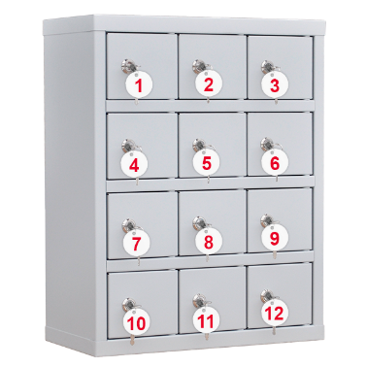 | шт. | 1 |  |  | 12 месяцев | Состоит из 12 ячеек одинакового размера для хранения телефонов.  Ключевой почтовый либо кодовый замок на каждой ячейке.  Материал изготовления – сталь с покрытием, защищающим от коррозии и прочих повреждений, в том числе механических.  Цвет покрытия: светло-серый (RAL 7035).  Конструкция сварного типа.  Габариты без упаковки: 504х395х200 мм
2 | Шкаф для раздевалок двустворчатый металлический  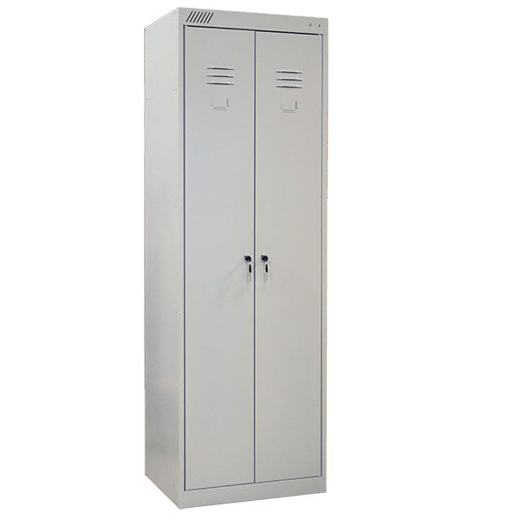 | шт. | 1 |  |  | 12 месяцев | Используется для хранения верхней, сезонной, рабочей и сменной одежды персонала или посетителей.  Два отделения оборудованы перекладинами для плечиков, крючками, полочками для шапок, перчаток, шлемов.  В корпусе имеются вентиляционные отверстия, необходимые для достаточной циркуляции воздуха в месте хранения одежды.  Окрашен порошковой краской серого цвета, стойкой к коррозии.  Тип замка: ключевой  Материал: металл  Количество отделений: 2 шт  Габариты без упаковки: 1860x600x500 мм
3 | Шкаф двухстворчатый с 4 отделениями  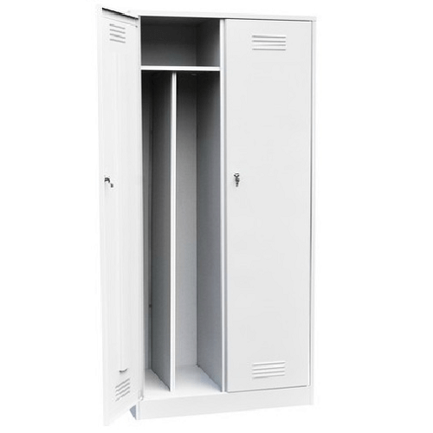 | шт. | 6 |  |  | 12 месяцев | Габариты ВxШxГ в мм: 1860x800x500  Тип: сварной  Количество человек: 2  Перегородка: есть  Шкафчик рассчитан на двух человек.  Поделён на два отделения одинакового размера.  Каждая секция разделена перегородкой на два отделения: под чистую и грязную одежду.  В каждой секции – полка для головного убора и 2 перекладины для размещения одежды на плечиках с 2 крючками.  Две запираемые металлические дверцы с почтовыми замками.  Окрашен порошковой краской светло-серого цвета, RAL 7035.  Сварной тип конструкции
4 | Гардеробный шкаф для раздевалок с выдвижной скамьей  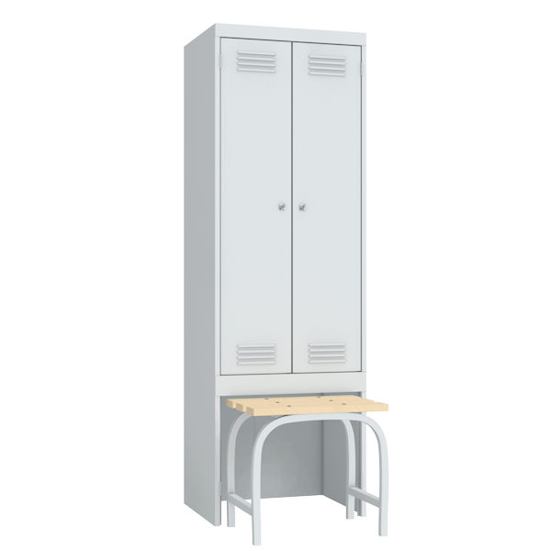 | шт. | 8 |  |  | 12 месяцев | Габариты ВxШxГ в мм: 1860x600x500  Тип: сварной  Количество человек: 2  Наличие скамьи: есть  Оснащён выдвижной скамейкой.  Скамейка позволяет сэкономить место для прохода, так как в случае ненужности легко задвигается внутрь.  Конструкция позволяет увеличить срок службы.  В каждой секции – полка для головного убора и перекладина для вешалки с 2 крючками.  Две запираемых на ключ металлических дверцы.  Вместо врезного замка можно установить петлю под навесной замок.  Комплектуется приставной скамьей с верхом из липы.  Окрашен порошковой краской светло-серого цвета.  При транспортировке 2 места (шкаф и скамья).

Итого (цена Контракта): ____ рублей _____ копеек

Заказчик:  Государственное бюджетное учреждение дополнительного образования спортивная школа олимпийского резерва по плаванию № 3 «Невская» Невского района Санкт-Петербурга  192174, Санкт-Петербург,  ул. Леснозаводская, д. 3, лит. А  лицевой счет № 0601080 в Комитете финансов Санкт-Петербурга,  ИНН/КПП 7811067023/781101001  И.о.директора  _ _______________ Д.А. Шабурин | Поставщик:  _______________________________________  _______________________________________  Юридический адрес: ____________________  _______________________________________  Фактический адрес (местонахождение): ____  Адрес электронной почты: _______________  Банковские реквизиты: __________________  ______________________________________  ОКПО ________________________________  ОКОПФ/ОКФС _________________________  ОКСМ ________________________________  Тел.  Эл.почта  ФИО  Подписано ЭЦП

Приложение № 2 к Контракту
от «___» _____________г. № ______

Техническое задание

1. Требования к качеству Товара, комплектности, таре, упаковке, маркировке и иные требования:
Поставляемый Товар должен соответствовать требованиям, ассортименту, комплектности и качеству Товара, указанным в Контракте. Качество поставляемого Товара должно соответствовать требованиям документов стандартизации и технического регулирования (ГОСТ, ТУ и других), установленных для данного типа (вида) Товара, подтверждаться сертификатом и иными документами на русском языке. Товар будет поставлен Заказчику в надлежащей упаковке (таре), отвечающей требованиям ГОСТов, ТУ и обеспечивающей сохранность Товара при обычных условиях перевозки и хранения.

2. Адрес поставки:
192174, Санкт-Петербург, ул. Варфоломеевская, дом 7, стр.1

3. Сопроводительные документы:
Одновременно с Товаром Поставщик обязан передать Заказчику относящиеся к Товару принадлежности и документы, в том числе сертификаты, подтверждающие соответствие Товара требованиям Спецификации, подписанные Поставщиком товарные накладные, а также счет на оплату Товара. В случае невыполнения Поставщиком условия о передаче соответствующих документов, Заказчик вправе отказаться от приема Товара. Все сопровождающие документы должны быть на русском языке.

4. Срок поставки:
В течении 5 рабочих дней с даты заключения Контракта.

5. Порядок приемки:
Поставщик производит поставку товара в рабочее время с 9:00 до 16:00 (в пятницу до 15:00) в предусмотренный Контрактом период поставки товара непосредственно по адресу Заказчика. Прием Товара по наименованию, качеству и количеству производится Заказчиком путем его визуального осмотра по месту поставки, указанному в п.2, и иными необходимыми способами, в срок не более 5 (Пяти) рабочих дней с момента поставки Товара, с обязательным присутствием Поставщика либо его надлежаще уполномоченного представителя и подписанием акта приема-передачи Товара. Заказчик проверяет соответствие количества Товара требованиям настоящего Контракта, осуществляет осмотр Товара на предмет целостности и внешнего вида, наличия видимых (внешних) механических повреждений, проверяет комплектность Товара и при отсутствии недостатков подписывает полученные от Поставщика документы приемки товара.

6. Документ о приемке:
Счет, счет фактура (при наличии), товарная накладная или УПД, акт приёма-передачи товара.

7. Срок приемки:
Не более 5 (Пяти) рабочих дней с момента поставки Товара.

8. Срок замены некачественного Товара, гарантийный срок на заменяемый товар:
В случае установления недостачи, некомплектности, повреждения либо несоответствия качества сборки Товара требованиям настоящего Контракта, составляется двусторонний акт, один экземпляр которого вручается представителю Поставщика. Поставщик обязан в течение 3 (Трех) календарных дней со дня подписания акта поставить недопоставленный, доукомплектовать недоукомплектованный или заменить поврежденный Товар. Все расходы в этом случае осуществляются силами и за счет Поставщика

Заказчик:  Государственное бюджетное учреждение дополнительного образования спортивная школа олимпийского резерва по плаванию № 3 «Невская» Невского района Санкт-Петербурга  192174, Санкт-Петербург,  ул. Леснозаводская, д. 3, лит. А  лицевой счет № 0601080 в Комитете финансов Санкт-Петербурга,  ИНН/КПП 7811067023/781101001  И.о.директора  _ _______________ Д.А. Шабурин  (Подписано ЭЦП) | Поставщик:  _______________________________________  _______________________________________  Юридический адрес: ____________________  _______________________________________  Фактический адрес (местонахождение): ____  Адрес электронной почты: _______________  Банковские реквизиты: __________________  ______________________________________  ОКПО ________________________________  ОКОПФ/ОКФС _________________________  ОКСМ ________________________________  Тел.  Эл.почта  ФИО  Подписано ЭЦП

